**FORMATO PARA EL DESARROLLO DE COMPONENTE FORMATIVO**

|  |  |
| --- | --- |
| PROGRAMA DE FORMACIÓN | Desarrollo de aplicaciones móviles |

|  |  |  |  |
| --- | --- | --- | --- |
| COMPETENCIA | 220501097 - Implementar la solución de software de acuerdo con los requisitos de operación y modelos de referencia. | RESULTADOS DE APRENDIZAJE | 220501097-01 - Desplegar una aplicación móvil hibrida de acuerdo con la arquitectura definida y criterios técnicos. |

|  |  |
| --- | --- |
| NÚMERO DEL COMPONENTE FORMATIVO | 10 |
| NOMBRE DEL COMPONENTE FORMATIVO | Construcción de la aplicación móvil |
| BREVE DESCRIPCIÓN | Mediante este componente el aprendiz se afianzará en el desarrollo de aplicaciones móviles híbridas, sumando elementos clave para el correcto desempeño y funcionalidad, flujo de navegación e información, componentes gráficos e informativos de la app, entre otros. Identificará recursos externos e internos de uso, definiendo las API necesarias e integrables, todo ello, en concordancia con su modelo de negocio. |
| PALABRAS CLAVE | API, app, desarrollo, híbridas. |

|  |  |
| --- | --- |
| ÁREA OCUPACIONAL | 6 - VENTAS Y SERVICIOS |
| IDIOMA | Español |

1. **TABLA DE CONTENIDOS:**

**Introducción**

* + - 1. Flujos de navegación en app multiplataforma
  1. Flujos de navegación por usuario
  2. Flujos de navegación según sistema operativo
     + 1. Arquitectura de la aplicación móvil híbrida
       2. Instrucciones de diseño

3.1 Riesgos de seguridad

3.2 Capa de negocio

3.3 Diseño global para la capa de negocio

3.4 Diseño de componentes del negocio

3.5 Componentes de flujo de trabajo

3.6 Componentes de negocio

3.7 Concurrencia y transacciones

4. Las API

4.1 Historia de las API

4.2 Tipos de API según sus permisos

4.3 ¿Por qué son importantes las API?

4.4 tipos de API según su función

4.5 Arquitectura cliente-servidor REST

4.6 Métodos HTTP usados en las APIs

1. **INTRODUCCIÓN**

Para comenzar, lo invitamos a ver el siguiente video:

|  |
| --- |
| CF10_Video_Introduccion |

1. **DESARROLLO DE CONTENIDOS:** 
   * + 1. **Flujos de navegación en app multiplataforma**
   1. **Flujos de navegación por usuario**



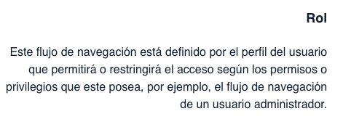

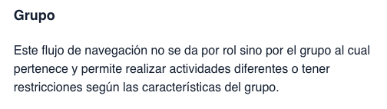

**1.2 Flujos de navegación según sistema operativo**













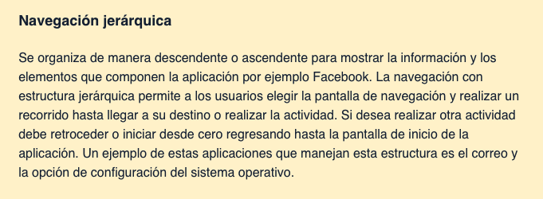





* + - 1. **Arquitectura de la aplicación móvil híbrida**

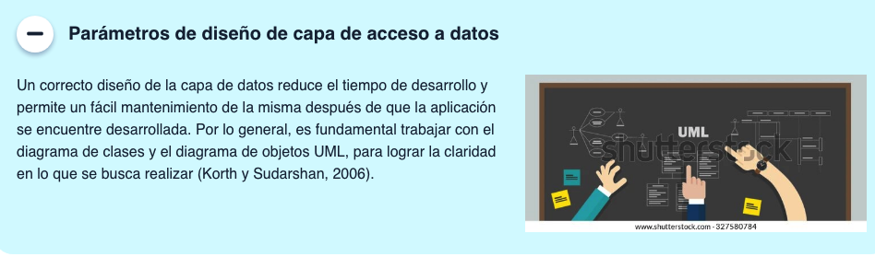

* + - 1. **Instrucciones de diseño**

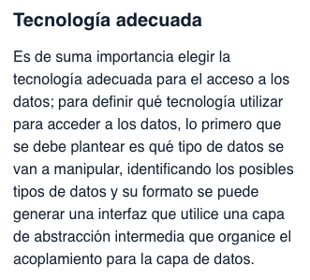

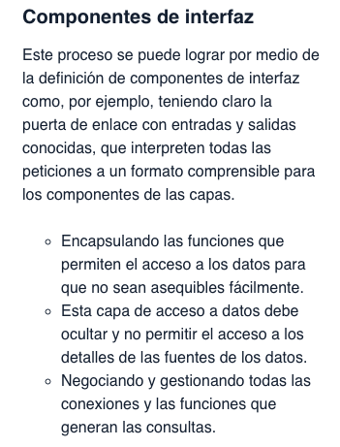

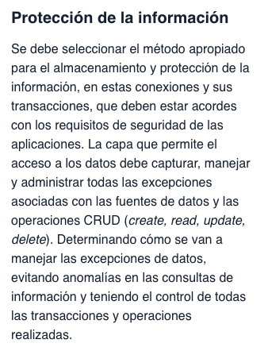

**3.1 Riesgos de seguridad**

**3.2 Capa de negocio**



**3.3 Diseño global para la capa de negocio**

**3.4 Diseño de componentes del negocio**

**3.5 Componentes de flujo de trabajo**

**3.6 Componentes de negocio**

**3.7 Concurrencia y transacciones**



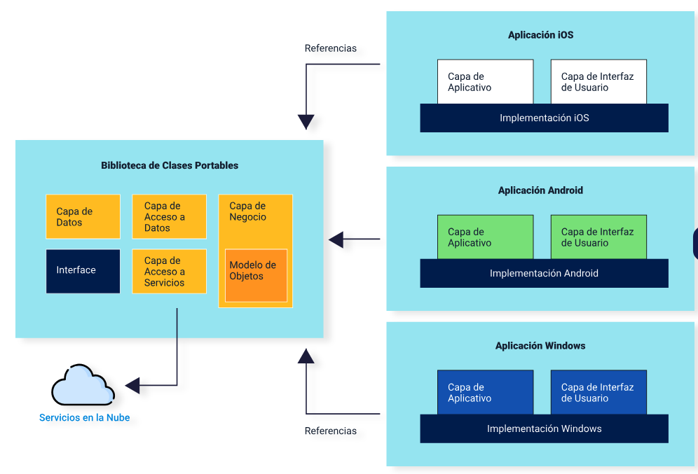

* + - 1. **Las API**

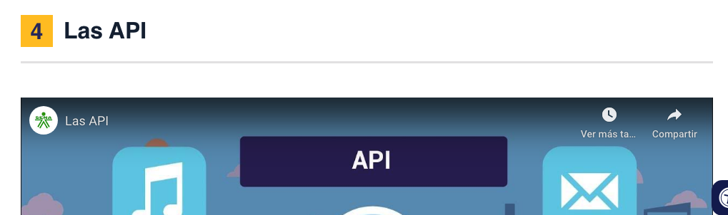

**4.1 Historia de las API**

**4.2 Tipos de API según sus permisos**

**4.3 ¿Por qué son importantes las API?**

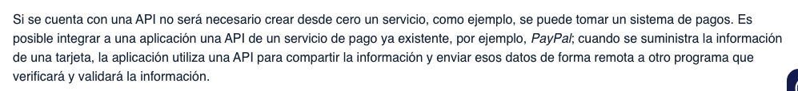

**4.4 Tipos de API según su función**

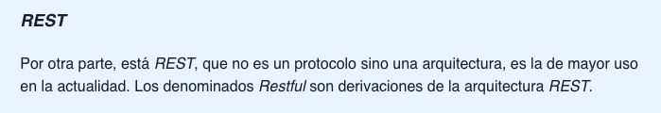

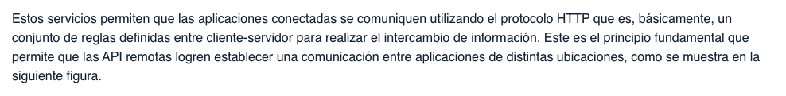

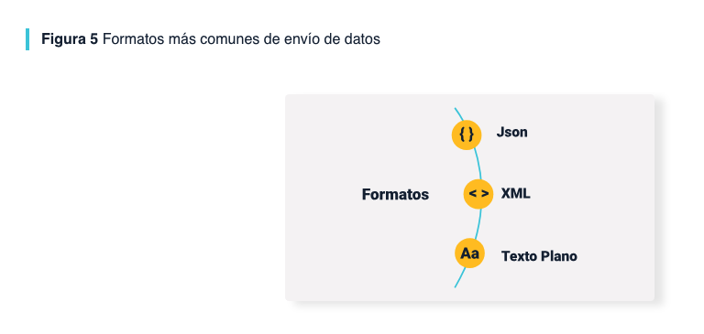



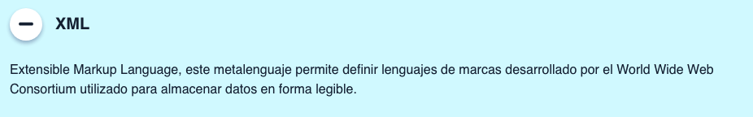

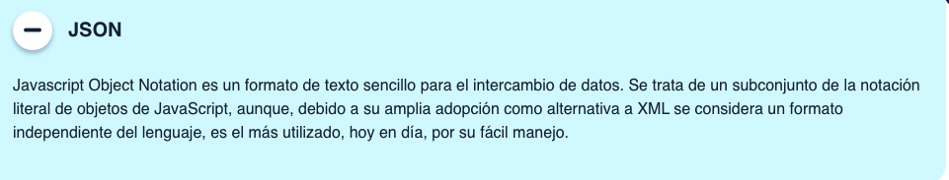

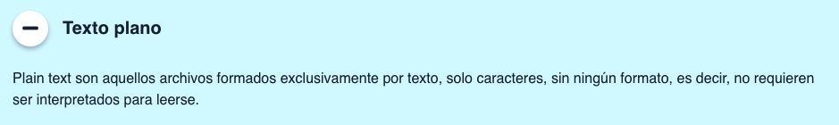

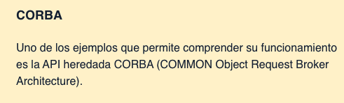



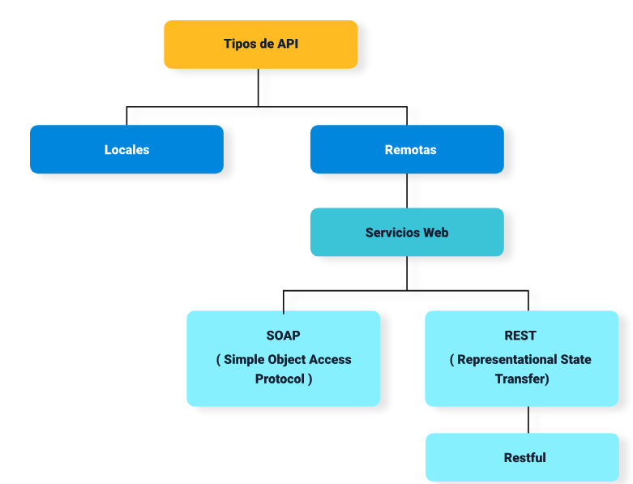

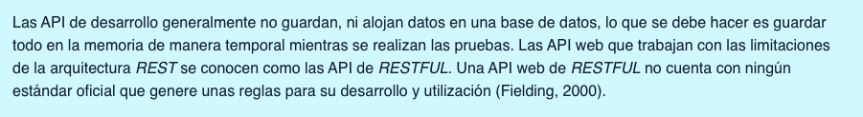

**4.5 Arquitectura cliente-servidor REST**

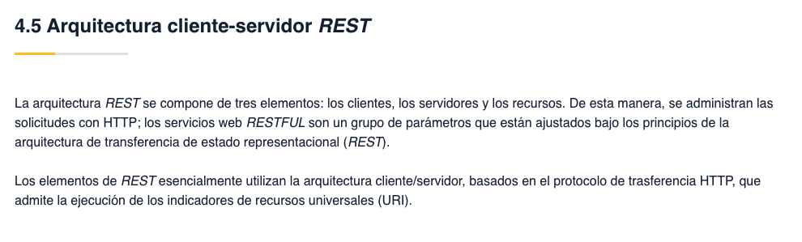

**4.6 Métodos HTTP usados en las APIs**

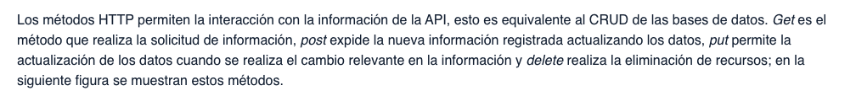

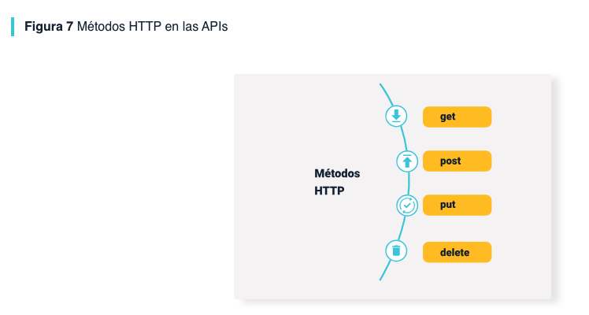

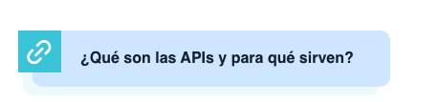

1. **SÍNTESIS**

A continuación, se presenta una síntesis de la temática estudiada en el componente formativo.

|  |
| --- |
| CF10_Sintesis |

1. **ACTIVIDADES DIDÁCTICAS (Se debe incorporar mínimo 1, máximo 2)**
2. **MATERIAL COMPLEMENTARIO:**

|  |  |  |  |
| --- | --- | --- | --- |
| Tema | Referencia APA del Material | Tipo de material  (Video, capítulo de libro, artículo, otro) | Enlace del Recurso o  Archivo del documento o material |
| 4. Las API | Vásquez, G. (2020). *NativeScript Vue introducción – creando apps móviles nativas con Vue.js* [video]. YouTube. | Video | <https://www.youtube.com/watch?v=kkCDDYpp4pg&t=1726s> |
| 4. Las API | Bravent IT consulting company. (2019). *Webinar – Desarrollando apps móviles con NativeScript* [video]. YouTube. | Video | <https://www.youtube.com/watch?v=qN0hwVAPA0A> |
| 4. Las API | EDteam. (2019). *¿Qué es una API? – La mejor explicación en español* [video]. YouTube. | Video | <https://www.youtube.com/watch?v=u2Ms34GE14U&t=307s> |
| 4. Las API | Nari, A. (2019). *Cómo consumir una API desde NativeScript* [video]. YouTube. | Video | <https://www.youtube.com/watch?v=UtKZtMkIe08> |

1. **GLOSARIO:**

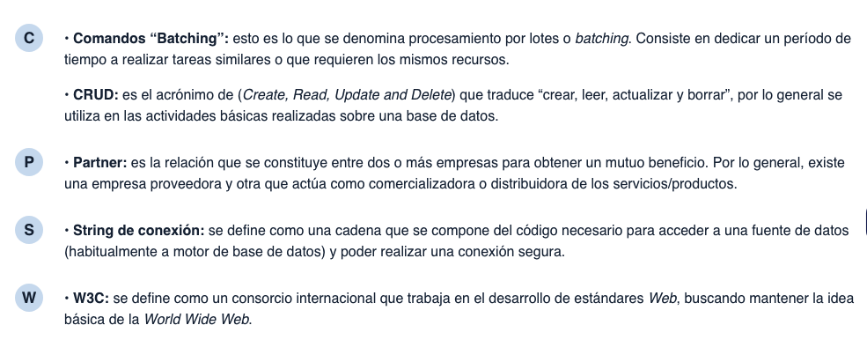

1. **REFERENCIAS BIBLIOGRÁFICAS:**
2. **CONTROL DEL DOCUMENTO**

|  |  |  |  |  |
| --- | --- | --- | --- | --- |
|  | Nombre | Cargo | Dependencia  *(Para el SENA indicar Regional y Centro de Formación)* | Fecha |
| Autor (es) |  |  |  |  |
|  |  |  |  |

1. **CONTROL DE CAMBIOS**

**(Diligenciar únicamente si realiza ajustes a la Unidad Temática)**

|  |  |  |  |  |  |
| --- | --- | --- | --- | --- | --- |
|  | **Nombre** | **Cargo** | **Dependencia** | **Fecha** | **Razón del Cambio** |
| **Autor (es)** | Ana Catalina Córdoba Sus | Metodólogo para formación virtual | Regional Santander - Centro industrial del diseño y la manufactura. | Agosto 2023 | Completar elementos del nuevo formato y realizar ajustes sobre el contenido. |
| Rafael Neftali Lizcano Reyes | Responsable desarrollo curricular Ecosistema RED Santander |